Llogo Kompanije (ako postoji)

Ime Kompanije

**IZVEŠTAJ TRI MESECA RADA**

**Licenca za eksploataciju**

**Godina 20..**

**Period izveštavanja**

**......... - ....... (TM...)**

**Ime kompanije:** ___________________

**Br. registra:** ___________________

**Br. licence:** ___________________

**Vlasnik (Menađer):** ___________________

**Vrsta Mineralne Sirovine:** ___________________

**Br. poslovni:** ___________________

**Opština:** ___________________

**Region:** ___________________

Datum:.........

**RUDARSTVO-RUDARSKA AKTIVNOST**

**Preduzeće: xxxxxxxxxxxxxxx**

**Br. registra: xxxx**

**Br. licence: xxxx**

**Opis izvršenih radova tokom procesa eksploatacije**

|  |  |
| --- | --- |
| **Vrsta aktivnosti** | ***Opis aktivnosti*** |
| Otkriće: |  |
| Obrada (Seperacije, Obogaćenja): |  |
| Utovar: |  |
| Bušenje i Miniranje: |  |
| Transport: |  |
| Obrada (Seperacije, Obogaćenja): |  |
| Radovi oko uklanjanja voda: |  |
| Promene iz projekta eksploatacije: |  |
| Proverite da je zona licence označena: |  |
| Sistematski Lekarski Pregledi: |  |
| Obuka radnika: |  |
| Dodaj sekvencu po potrebi*:* |  |

**Podaci o nesrećama tokom rudarske aktivnosti**

|  |  |  |
| --- | --- | --- |
| **Priroda povrede** | **Br.** | ***Kratki opis nesreće*** |
| Kolektivne povrede: |  |  |
| Teške Povrede: |  |  |
| Lakše povrede: |  |  |
| Dodaj sekvencu po potrebi*:* |  |  |

**Statistika radne snage podeljene u kategorije**

|  |  |
| --- | --- |
| **Kategorija** | **Br.** |
| Menađment: |  |
| Kancelarija osoblje: |  |
| Radnika: |  |
| Vozaća: |  |
| Dodaj sekvencu po potrebi*:* |  |

**Statistika radne snage podeljene prema kvalifikaciji**

|  |  |
| --- | --- |
| Kvalifikacije | **Br.** |
| Viša i visoka: |  |
| Srednja: |  |
| Ne kvalifikovani: |  |
| Dodaj sekvencu po potrebi*:* |  |

**Izveštaj o uticajima životne sredine**

|  |  |
| --- | --- |
| **Vrsta zagađaja (uticaja na životnu sredinu)** | ***Kratki opis*** |
| Prašina: |  |
| Buka: |  |
| Vodotok: |  |
| *Dodaj sekvencu po potrebi* |  |

Kod izveštaja za korišćene rezerve - Geologija, pogledaj tabelu: **Ne Metalicni minerali** i **Metalicni minerali,** *Sa razlićitim jedinicama (Pb%, Zn%, Ag g/t, Aug/t.. itd*),

*Koristite odgovarajuću tabelu za vašu licencu, onda ostale tabele zajedno sa ovim komentarom izbriši iz izveštaja.*

**GeologIJA-REZERVNO STANJE**

**Godina 20...**

**Preduzeće: .............................**

**Br. registra:............**

**Br. licence:.........**

**Nemetalnični minerali**

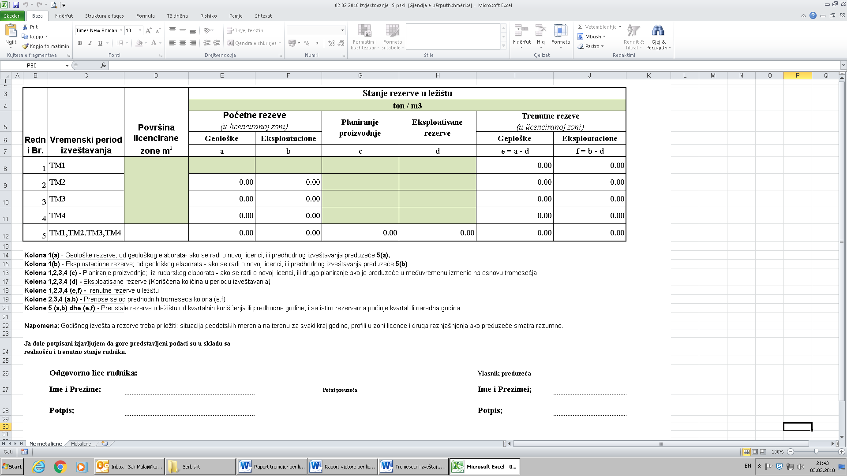

**Metalnični minerali**

*Na meru(Pb%, Zn%, Ag g/t, Aug/t.. itd)-*

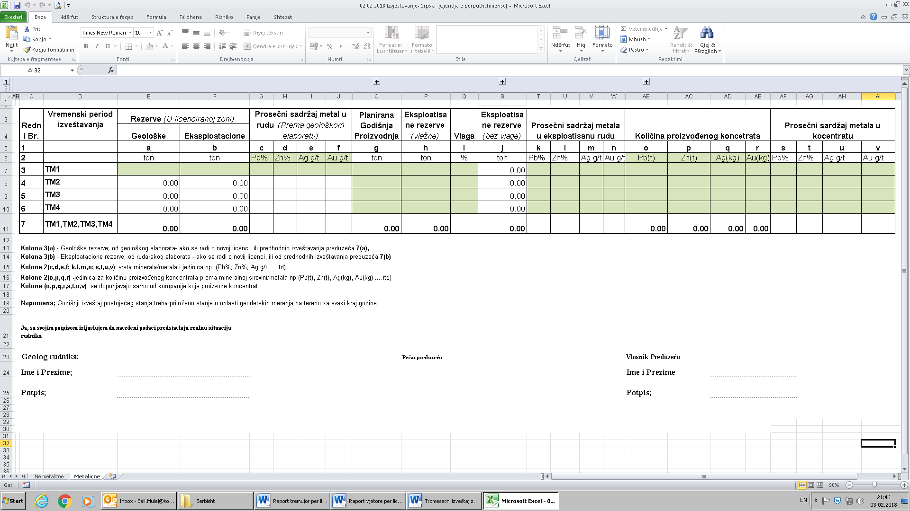

**FinancIJE**

**Kvartalni izveštaj minerala na fiksnoj renti**



**Kvartalni izveštaj minerala na fiksnoj renti %**

